**Hauptstrasse 48 und 54 (AK 2072 und 2073) «Becklihansen»**

Diese Häuserpartie muss schon vor 1800 bestanden haben und hat wohl einige Umbauten erfahren.

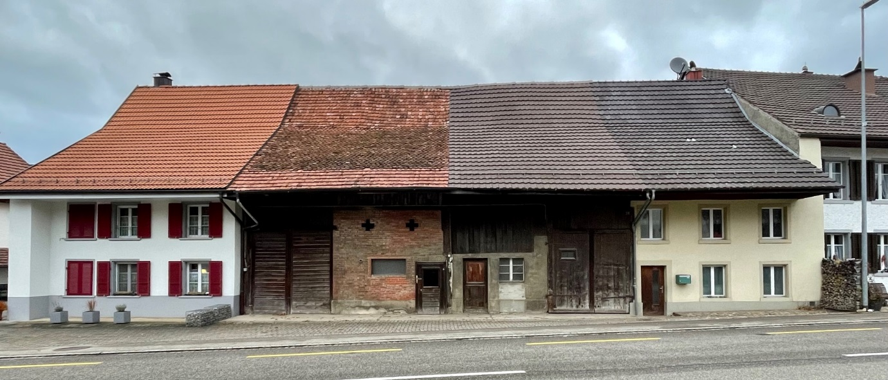

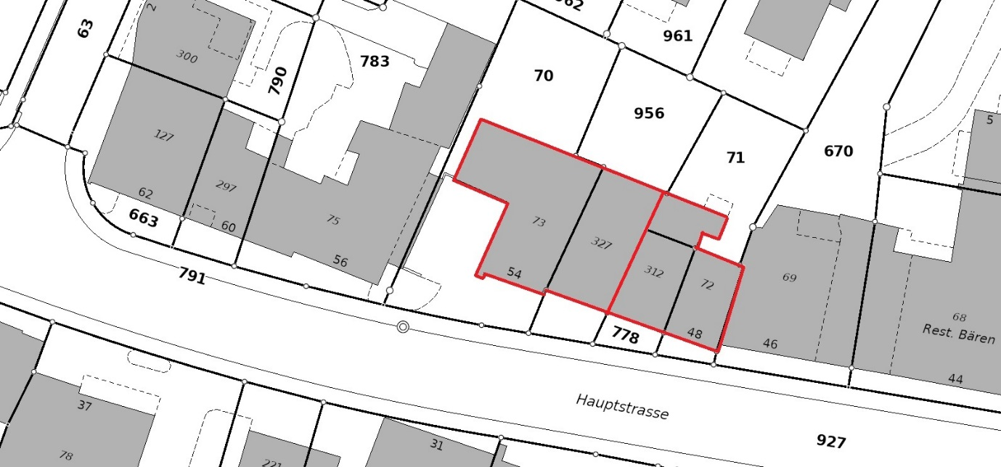

*Bild AGIS*

Die Brandkataster Information der linken Haushälfte – Nummer 73:

|  |  |  |  |  |  |
| --- | --- | --- | --- | --- | --- |
|  | **1809** | **1829** | **1850 (fehlt)** | **1876** | **1899** |
| Nummer | 37/38 | 35a, 35b | 46a, 46b, 46c | 52a, 52b | 73 |
| **Verlauf** | 37: Hans Jakob Pfister, Bekli-hansen  38: Hans Heinrich Brack  (entspricht heute 73/72) | Hans Jakob Pfister, Bekli-hansen  1844: Caspar und Hans Jakob Pfister  35b: Hans Heinrich Brack, Hans Joggels | Das ganze Haus gehörte 1876 den Beklihansen:  46a Hans Jakob  46b Witwe Ursula Pfister  46c Johannes Pfister | 52a: Hans Jakob Pfister  52b: Witwe Ursula Pfister-Brack  1879: Johann Pfister, Sohn | Johann Pfister, Beklihansen  1900: Johann Pfister-Brack  Vizeammann, Sohn, Hans Pfister-Fuchs  (Vater von Marie Barth) |

Die rechte Hälfte gehörte bis 1889 Johann Pfister, Beklihansen, ging dann an Johann Jakob Trinkler, Sektionsadjutant, dessen Erben, diversen anderen Besitzern und 1938 an Fritz Heuberger, Bäcker.

**Bewohner von Haus 37 und 38 um 1812:**

*XXXVII 47  
Hs Jakob Pfister 2. Jul. 1769  
Susanna Wernli aus der Ryschelen 2. Aug. 1778  
 Kinder:  
 Jakob 10. Nov. 1803  
 Hs Jakob 26. Okt. 1808  
 Johannes 13. Jan. 1811  
 Maria 5. Nov. 1812*

*Bernbibel 1736. Schmolk. Uebung, Neuberger*

*Bild: Hausbesuchungsrodel 1812, Seite 444 unten (Quelle: Pfarrarchiv Bözen)*

*Seite 445  
 Boezen  
No. Haushltg. gebohren  
XXXVIII 48*

*Hs Heinrich Brack 29. Sept. 1776  
Elisabeth Kistler 16. Nov. 1788  
 Kinder:  
 Maria 23. Jan. 1810  
 Anna 8. Nov. 1811*

*Schaffhauser Bibel, Schmolk.*

*Bild: Hausbesuchungsrodel 1812, Seite 445 oben (Quelle: Pfarrarchiv Bözen)*

Die Bewohner gemäss Volkszählung von 1850 waren (Name, Geburtsjahr und Alter):

  
*Tabelle: Volkszählung Bezirk Brugg von 1850 (Quelle: DIA02-0863, Staatsarchiv Aarau)*

Ursula Pfister-Brack (1819-1893) verlor 1862 ihren Mann Jakob Pfister. Die alleinerziehende Witwe war der Namensgeber für den Dorfnamen "Ursis" für diese Linie der Becklihansen.

© Walter Amsler [www.wandelderzeit.ch](http://www.wandelderzeit.chV) Januar 2023 V1